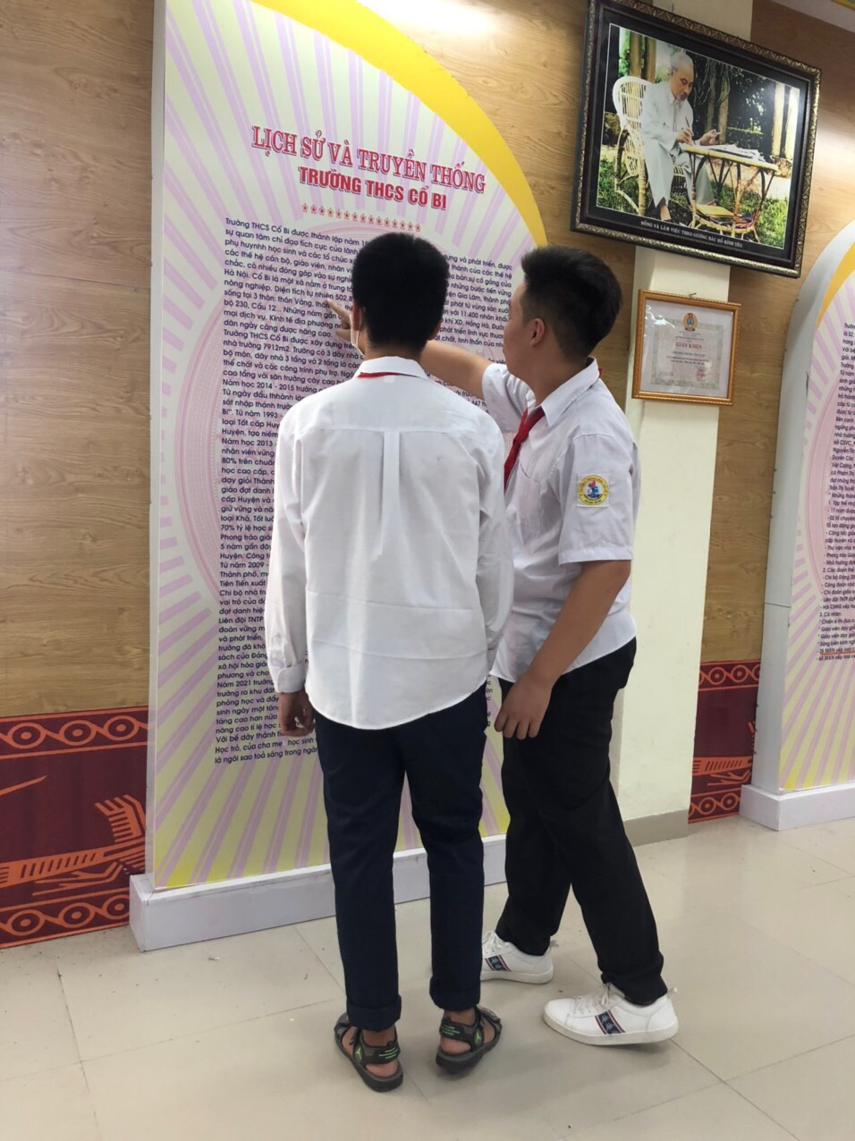

Học sinh lớp 9B – Năm học 2022 – 2023 trong tiết tìm hiểu truyền thống nhà trường.

